UNIVERSIDAD DE INVESTIGACIÓN Y DESARROLLO UDI
PROGRAMA DE INGENIERÍA DE SISTEMAS
SIGPRA
Software para la Gestión de Prácticas Académicas

Propuesta de Proyecto Integrador — Primera Entrega
Período académico: II – 2026
Semestre: Quinto
Cursos vinculados: Ingeniería del Software II, Programación III, Teoría General de Sistemas

Integrantes:
Jesús Daniel Rueda Castillo
Alonso Andrés Henao Roa
Rafael Fabián Carreño Barrera
Bucaramanga, 30 agosto de 2026

Tabla de Contenido
1. Introducción 4
2. Descripción del problema 6
2.1 Situación actual 6
2.2 Problema central 7
2.3 Alcance del problema a resolver 7
3. Objetivos 8
3.1 Objetivo general 8
3.2 Objetivos específicos 8
4. Justificación 9
5. Propuesta del Plan del Proyecto y Arquitectura 10
5.1 Módulos funcionales propuestos 10
5.2 Arquitectura propuesta 11
5.3 Seguridad 12
5.4 Cronograma alineado con las entregas del Proyecto Integrador 12
6. Análisis de Requerimientos del Software 13
6.1 Actores del sistema 13
6.2 Requerimientos funcionales 15
6.3 Requerimientos no funcionales 17
6.4 Reglas de negocio principales 19
7 Diagrama casos de uso 20
Gestionar evidencias y cumplimientos de horas 22
Gestionar informes e indicadores 25
Gestionar instituciones y convenios 27
Planificar practica academica 30
Realizaar seguimiento y evaluacion 31
8 Diagrama de dominio 34
9 Modelado de la base de datos (Modelo Entidad-relación) 35
9.1 Diagrama entidad relación 35
9.2 Diccionario de entidades 35
10 Prototipo de mediana fidelidad 38
11 Repositorio Github 44
12 Anexos 45
13 Referencias bibliográficas 46

1. Introducción
Las prácticas pedagógicas son uno de los momentos más importantes de un programa de licenciatura, porque ahí es donde el estudiante deja de ver la docencia solo desde la teoría y empieza a vivirla en un salón de clase real ósea la práctica. En Colombia esto no es solo una cuestión de plan de estudios, sino una exigencia normativa: el Decreto 1075 de 2015 y los lineamientos del Ministerio de Educación Nacional obligan a los programas a garantizar el cumplimiento de horas, el seguimiento por parte de docentes asesores y la trazabilidad de todo el proceso, sobre todo de cara a los procesos de acreditación de alta calidad del CNA.
El problema es que, en la práctica, buena parte de esta gestión todavía se hace de forma manual y con herramientas que no se hablan o interactúan entre sí: hojas de cálculo, correos electrónicos, formatos físicos y carpetas personales en el computador de cada docente o coordinador. Esto hace que el Director del Programa, que es quien finalmente responde por la calidad y la trazabilidad de las prácticas ante la Decanatura y ante entes externos, termine invirtiendo buena parte de su tiempo en tareas operativas de verificación en lugar de dedicarse a análisis y decisiones de fondo.

Este documento presenta la primera entrega de SIGPRA (Software Integral de Gestión de Prácticas Académicas), una propuesta para organizar el registro, la asignación, el seguimiento y la evaluación de las prácticas pedagógicas. La propuesta se fundamenta en una arquitectura de microservicios compuesta, como mínimo, por dos servicios de negocio independientes y coordinados mediante un orquestador de procesos. En las siguientes secciones se describe el problema que motiva el proyecto, los objetivos, la justificación, la propuesta de arquitectura y el análisis de requerimientos.

2. Descripción del problema

2.1 Situación actual
En diversos programas de licenciatura, incluido el escenario de referencia de este proyecto, la gestión de las prácticas académicas se desarrolla mediante herramientas y canales de información independientes. Los registros de estudiantes se manejan en hojas de cálculo, las confirmaciones de asignación se realizan por correo electrónico y las evidencias se reciben mediante plataformas de aula virtual, correo o mensajería instantánea. Desde la perspectiva del Gestor de Prácticas, esta dispersión dificulta planificar períodos, verificar convenios y cupos, asignar estudiantes y docentes asesores, y consultar informes e indicadores. Para el Estudiante, dificulta registrar horas, entregar evidencias y conocer el estado de los soportes y validaciones. Para el Docente Asesor, complica el seguimiento pedagógico y la recuperación de observaciones y evaluaciones de visitas. En consecuencia, la información puede estar desactualizada, duplicada o incompleta; aumenta el riesgo de pérdida documental y se incrementa el tiempo requerido para consolidar reportes de seguimiento, autoevaluación o acreditación.

2.2 Problema central

La gestión de las prácticas académicas presenta dificultades de organización, consulta y seguimiento debido a la dispersión de la información entre herramientas y responsables. Esta situación afecta la planificación, la asignación de estudiantes, el control de horas y evidencias, el seguimiento pedagógico y la disponibilidad de información para la elaboración de informes. ¿Cómo mejorar la gestión y el seguimiento de las prácticas académicas para los actores involucrados?

2.3 Alcance del problema a resolver
Para esta primera entrega de nuestro proyecto integrador, el proyecto se enfoca en las siguientes problemáticas específicas, que además quedaron reflejadas en el diagrama de casos de uso construido para el sistema:
- Fragmentación de la información entre distintas herramientas y responsables.
- Falta de visibilidad en tiempo real sobre el estado de las prácticas, las asignaciones y el cumplimiento de horas.
- Ausencia de reglas automáticas que impidan asignar estudiantes a instituciones sin convenio activo o sin cupo disponible.
- Poca trazabilidad sobre quién hizo qué cambio y cuándo, especialmente en la aprobación de horas y evidencias.
- Generación manual y repetitiva de reportes e indicadores para procesos de calidad y acreditación.
- Necesidad de una plataforma accesible desde el navegador, sin depender de instalaciones locales.

3. Objetivos

3.1 Objetivo general

Gestionar de manera organizada el proceso de prácticas académicas, facilitando la planificación, asignación, seguimiento, evaluación y control de las actividades realizadas por los estudiantes durante su período de práctica.

3.2 Objetivos específicos
- Planificar los períodos de práctica académica, teniendo en cuenta las instituciones, convenios, estudiantes y docentes asesores involucrados.
- Gestionar las instituciones receptoras y los convenios, manteniendo actualizada la información relacionada con las condiciones y disponibilidad para el desarrollo de las prácticas.
- Realizar la asignación de estudiantes a las instituciones y docentes asesores, de acuerdo con las condiciones establecidas para cada período de práctica.
- Registrar y realizar seguimiento a las horas de práctica y evidencias presentadas por los estudiantes, permitiendo verificar el cumplimiento de las actividades establecidas.
- Realizar el seguimiento y la evaluación pedagógica de los estudiantes, incluyendo el registro de las observaciones realizadas durante las visitas de acompañamiento.
- Consultar y consolidar información sobre el desarrollo y cumplimiento de las prácticas académicas, facilitando el análisis de los resultados del proceso.
Representar los flujos principales de los actores involucrados en el proceso de prácticas académicas.

4. Justificación
El Gestor de Prácticas de un programa de licenciatura no solo tiene que garantizar que cada estudiante de la UDI cumpla sus horas reglamentarias; también responde por la calidad y la trazabilidad del proceso ante la Rectoría y ante los pares académicos que visitan el programa en procesos de acreditación. Cuando esa información está repartida entre hojas de cálculo, correos electrónicos y carpetas personales, la universidad no solo pierde eficiencia operativa: también pierde capacidad de reacción frente a auditorías o requerimientos normativos.
Un sistema web centralizado resuelve este problema porque todos los actores gestor de prácticas, docentes asesores y estudiantes trabajan sobre la misma fuente de información, sin importar si están en distintas sedes o trabajando desde casa. Esto es justamente lo que refleja el diagrama de casos de uso: el Gestor de Prácticas concentra la planificación, la asignación de estudiantes, la gestión de convenios y la generación de informes, mientras que el Estudiante y el Docente Asesor interactúan con esos mismos datos desde sus propios roles, cargando evidencias o registrando seguimiento, respectivamente.
Finalmente, este proyecto también es una oportunidad para integrar lo visto en los tres cursos vinculados: el análisis y modelado de Ingeniería del Software II, el desarrollo de la API REST y la persistencia en Programación III, y la identificación de actores, procesos y límites del sistema propios de Teoría General de Sistemas y también lo que hemos trabajado en Diseño web y usabilidad en cuanto a que el aplicativo web sea intuitivo con el usuario.

5. Propuesta del Plan del Proyecto y Arquitectura

5.1 Módulos funcionales propuestos
- Para cumplir el alcance del proyecto, el sistema se organiza en dos microservicios de negocio. Cada uno agrupa responsabilidades relacionadas y expone sus operaciones mediante una API.
- Microservicio de Gestión de Prácticas: administra la planificación de períodos, instituciones receptoras, convenios, cupos, asignación de estudiantes y docentes asesores, e informes e indicadores.
- 13Servicio de asignaciones: vincula estudiantes aptos a una institución con cupo disponible y a un docente asesor.
- Microservicio de Seguimiento de Prácticas: registra las horas ejecutadas, gestiona evidencias, documenta visitas de acompañamiento y registra observaciones y evaluaciones pedagógicas.

13Servicio de informes e indicadores: consolida métricas de cumplimiento para los procesos de seguimiento y acreditación.

5.2 Arquitectura propuesta
- Se propone una arquitectura de microservicios compuesta por el Microservicio de Gestión de Prácticas y el Microservicio de Seguimiento de Prácticas. La coordinación es orquestada: un Orquestador de Prácticas dirige los flujos que requieren la participación de ambos servicios, controla el orden de las operaciones y registra el estado de cada proceso. De esta manera, los microservicios conservan sus responsabilidades y datos propios, mientras el orquestador coordina la ejecución de los procesos transversales.
- Presentación: cliente web con vistas diferenciadas para el Gestor de Prácticas, el Estudiante y el Docente Asesor.
- API Gateway: punto de entrada para el cliente web; enruta las solicitudes hacia el Orquestador de Prácticas o hacia el microservicio correspondiente y aplica controles transversales de acceso.
- Microservicios de negocio: (1) Gestión de Prácticas, responsable de planificación, convenios, cupos, asignaciones e informes; y (2) Seguimiento de Prácticas, responsable de horas, evidencias, visitas y evaluaciones.
- Persistencia: el Microservicio de Gestión de Prácticas administra la información transaccional en PostgreSQL, como instituciones, convenios, períodos y asignaciones. El Microservicio de Seguimiento de Prácticas administra evidencias, bitácoras y eventos de auditoría en MongoDB.
- Orquestador de Prácticas: componente de coordinación que inicia, supervisa y finaliza los flujos que atraviesan los dos microservicios. Por ejemplo, coordina la habilitación del seguimiento después de una asignación válida y consolida el estado de cumplimiento para los informes.
- 13Almacenamiento de archivos: soportes documentales y evidencias cargadas por el estudiante, referenciados desde MongoDB.

5.3 Seguridad
- Servicio de identidad y acceso: autentica a los usuarios y determina sus permisos según el rol asignado por el servidor.
- El API Gateway y cada microservicio verifican la autorización antes de ejecutar operaciones protegidas.
- Las contraseñas se almacenan con hash seguro y nunca en texto plano.
- Cada microservicio valida los datos y las reglas de negocio de las operaciones que administra.

El Orquestador de Prácticas registra el estado de los procesos coordinados y las operaciones críticas generan eventos de auditoría para conservar la trazabilidad entre los servicios.

5.4 Cronograma alineado con las entregas del Proyecto Integrador
Periodo | Hito | Trabajo Principal
30 de agosto de 2026 | Primer avance | Propuesta, arquitectura, requerimientos, UML (casos de uso y dominio), modelo entidad-relación y prototipo en Figma.
11 de octubre de 2026 | Segundo avance | Prototipo de alta fidelidad, modelo entidad relación, código documentado y CRUD funcional sobre al menos el 50% de los casos de uso.
15 de noviembre de 2026 | Entrega final | Aplicación funcional completa, reportes, auditoría, pruebas y documentación técnica y de usuario.
Noviembre de 2026 | Sustentación | Video de demostración, artículo IEEE y póster.

6. Análisis de Requerimientos del Software

6.1 Actores del sistema
El diagrama de casos de uso construido para esta entrega identifica tres actores. A diferencia de un esquema con Director y Coordinador separados, se optó por un único rol de Gestor de Prácticas que concentra la planificación, la asignación y la gestión de convenios e informes, lo cual simplifica el modelo sin perder ninguna de las responsabilidades descritas en la formulación del proyecto.

Actor | Responsabilidad principal
Gestor de prácticas | Planifica el periodo de práctica, gestiona instituciones y convenios, asigna estudiantes a instituciones y docentes, y consulta los informes e indicadores de cumplimiento.
Estudiante | Registra las horas de práctica ejecutadas y carga las evidencias y soportes documentales exigidos.
Docente Asesor | Realiza el seguimiento y la evaluación pedagógica de los estudiantes asignados, y registra las observaciones de sus visitas.

6.2 Requerimientos funcionales
ID | Requerimiento | Descripción | Actor | Prioridad
RF-01 | Configurar periodo de práctica | Seleccionar la licenciatura y el nivel de práctica para el periodo lectivo. | Gestor | Alta
RF-02 | Definir reglas del periodo | Establecer la intensidad horaria mínima y los criterios de evaluación aplicables. | Gestor | Alta
RF-03 | Bloquear configuración inválida | Impedir que se publique una práctica con horas por debajo del mínimo legal. | Sistema | Alta
RF-04 | Consultar estudiantes aptos | Listar los estudiantes que cumplen prerrequisitos para ser asignados a una práctica. | Gestor | Alta
RF-05 | Asignar estudiante | Vincular un estudiante a una institución con cupo y a un docente asesor. | Gestor | Alta
RF-06 | Validar prerrequisitos | Bloquear la asignación si el estudiante tiene asignaturas prerrequisito pendientes. | Sistema | Alta
RF-07 | Registrar institución receptora | Ingresar los datos legales de la institución y la vigencia de su convenio. | Gestor | Alta
RF-08 | Controlar cupos de convenio | Registrar el número de cupos disponibles por convenio y descontarlos al asignar. | Gestor | Alta
RF-09 | Inactivar convenio vencido | Cambiar automáticamente a estado inactivo un convenio vencido o sin firma. | Sistema | Media
RF-10 | Generar reportes e indicadores | Consolidar el estado de cumplimiento de horas e indicadores por periodo. | Gestor | Alta
RF-11 | Advertir información incompleta | Marcar como parcial un reporte generado con registros pendientes. | Sistema | Media
RF-12 | Registrar horas ejecutadas | Permitir al estudiante registrar las horas de práctica realizadas. | Estudiante | Alta
RF-13 | Cargar evidencias | Adjuntar diarios de campo y soportes documentales asociados a las horas. | Estudiante | Alta
RF-14 | Marcar reporte extemporáneo | Identificar los reportes de horas enviados fuera de la fecha límite. | Sistema | Media
RF-15 | Registrar visita de seguimiento | Permitir al docente asesor documentar la bitácora de cada visita realizada. | Docente | Alta
RF-16 | Evaluar y notificar inasistencia | Diligenciar la rúbrica de evaluación o registrar la inasistencia del estudiante y notificar al Gestor. | Docente | Alta

6.3 Requerimientos no funcionales
ID | Categoría | Descripción
RNF-01 | Seguridad | Las contraseñas deben almacenarse con hash seguro y nunca exponerse en respuestas de la API.
RNF-02 | Autorización | Todo endpoint protegido debe verificar el rol del usuario antes de ejecutar la operación.
RNF-03 | Rendimiento | Las consultas frecuentes deben responder en menos de 3 segundos bajo el escenario de prueba definido.
RNF-04 | Usabilidad | La interfaz debe ser comprensible para usuarios sin formación técnica.
RNF-05 | Integridad | PostgreSQL debe aplicar claves primarias, foráneas y restricciones únicas donde corresponda.
RNF-06 | Trazabilidad | Las operaciones críticas (asignaciones, cambios de convenio) deben generar un evento de auditoría en MongoDB.
RNF-07 | Documentación | La API debe documentarse con OpenAPI y el repositorio debe incluir instrucciones de despliegue.
RNF-08 | Portabilidad | El entorno de PostgreSQL y MongoDB debe poder levantarse de forma reproducible, preferiblemente con Docker Compose.
RNF-09 | Manejo de errores | La API debe responder con códigos HTTP coherentes, sin exponer trazas internas del servidor.

6.4 Reglas de negocio principales
- RN-01: un estudiante con asignaturas de prerrequisito pendientes no puede ser vinculado a una práctica.
- RN-02: no se puede asignar un estudiante a una institución sin convenio activo o sin cupo disponible.
- RN-03: la intensidad horaria configurada para el periodo no puede ser inferior al mínimo legal establecido por el MEN.
- RN-04: un convenio vencido o sin firma pasa automáticamente a estado inactivo y bloquea nuevas asignaciones.
- RN-05: las horas reportadas después de la fecha límite quedan marcadas como extemporáneas para revisión del Gestor.
- RN-06: un reporte generado con información incompleta debe mostrar explícitamente una advertencia de muestra parcial.
- RN-07: toda evidencia rechazada por el docente asesor debe quedar disponible para que el estudiante la corrija.
- RN-08: la inasistencia de un estudiante a una visita de seguimiento debe notificarse automáticamente al Gestor de Prácticas.

7 Diagrama casos de uso
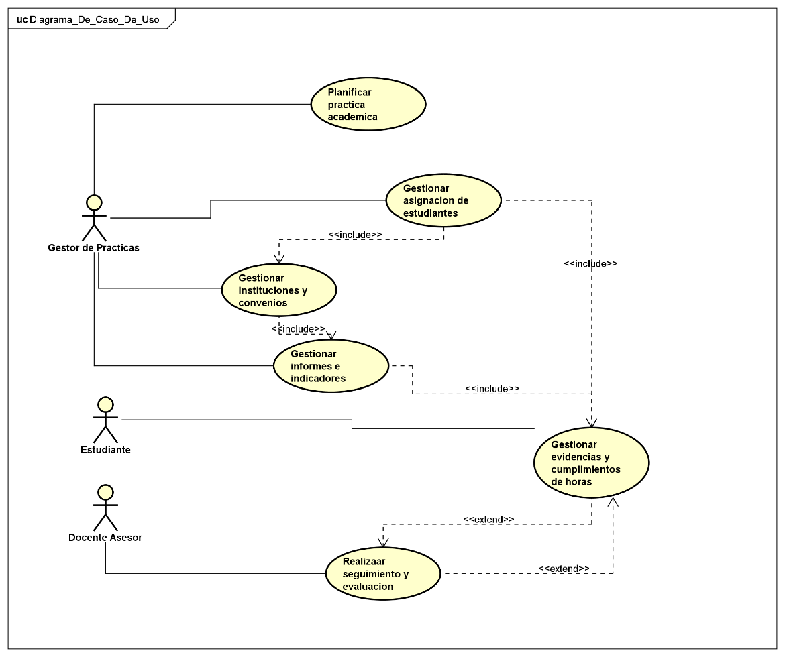
Para mejor visualización: https://github.com/rcarreno4-dot/Proyecto-integrador-5/blob/main/Primera_entrega/Anexos/Casos_de_uso.png

UseCase Description
Template | Astah Original
UseCase | Gestionar asignación de estudiantes
Summary | Vincula al practicante con una institución receptora con convenio activo y le asigna un docente tutor.
Actor | Gestor de Practicas
Precondition | Estudiante matriculado y convenio activo en el sistema.
Postcondition | Estudiante asignado a centro de práctica y docente asesor.
Base Sequence | 1. El Gestor consulta los estudiantes aptos.  2. Selecciona la institución receptora con cupo disponible.  3. Asigna el docente asesor responsable y confirma la vinculación.
Branch Sequence
Exception Sequence | Estudiante con asignaturas prerrequisito pendientes: El sistema bloquea la asignación.
Sub UseCase | Gestionar instituciones y convenios,  Gestionar evidencias y cumplimientos de horas
Note | Valida automáticamente la disponibilidad de plazas en el convenio activo.

Gestionar evidencias y cumplimientos de horas

Name | Type | Target | Summary
 | Extend | Realizaar seguimiento y evaluacion

Relation (From Target To Source)
Name | Type | Source | Summary
 | Include | Gestionar informes e indicadores
 | Include | Gestionar asignacion de estudiantes

UseCase Description
Template | Astah Original
UseCase | Gestionar evidencias y cumplimientos de horas
Summary | Registra las horas de práctica ejecutadas y carga los diarios de campo y soportes correspondientes.
Actor | Estudiante
Precondition | Estudiante con estado "Asignado" en una institución.
Postcondition | Horas enviadas a revisión y acumuladas en el historial del estudiante.
Base Sequence | 1. El Estudiante registra las horas de práctica realizadas.  2. Carga los soportes documentales exigidos (diarios/asistencia).  3. Envía el reporte a validación del docente asesor.
Branch Sequence | Reporte fuera de fecha límite: El sistema registra la entrega como extemporánea para revisión del Gestor.
Exception Sequence
Sub UseCase
Note | Acumula la intensidad horaria auditable exigida en el plan de estudios.

Gestionar informes e indicadores

Relation (From Target To Source)
Name | Type | Source | Summary
 | Include | Gestionar instituciones y convenios

UseCase Description
Template | Astah Original
UseCase | Gestionar informes e indicadores
Summary | Consolida métricas de cumplimiento, horas ejecutadas e indicadores de impacto para los informes de acreditación (MEN).
Actor | Gestor de Practicas
Precondition | Datos de ejecución registrados en el sistema.
Postcondition | Informe estadístico generado y listo para visualización o exportación.
Base Sequence | 1. El Gestor selecciona el tipo de reporte o indicador requerido.  2. El sistema procesa los datos y calcula las métricas.  3. Se despliega el consolidado numérico con opción de descarga.
Branch Sequence | Información incompleta por registros pendientes: El sistema genera el reporte emitiendo una advertencia de muestra parcial.
Exception Sequence
Sub UseCase | Gestionar evidencias y cumplimientos de horas
Note | Suministra la información requerida en las auditorías de autoevaluación institucional.

Gestionar instituciones y convenios

Relation (From Target To Source)
Name | Type | Source | Summary
 | Include | Gestionar asignacion de estudiantes

UseCase Description
Template | Astah Original
UseCase | Gestionar instituciones y convenios
Summary | Administra el registro legal de los centros educativos receptores, la vigencia de los convenios y el control de cupos.
Actor | Gestor de Practicas
Precondition | Disponer de la documentación legal del centro de práctica.
Postcondition | Institución registrada y plazas habilitadas en el sistema.
Base Sequence | 1. El Gestor ingresa los datos de la institución receptora.  2. Registra la vigencia legal del convenio y el número de cupos.  3. Adjunta la documentación digitalizada y activa la institución.
Branch Sequence
Exception Sequence | Convenio vencido o sin firma: La institución pasa a estado "Inactiva" y se impiden asignaciones.
Sub UseCase | Gestionar informes e indicadores
Note | Mantiene la trazabilidad de minutas y fechas de vencimiento de acuerdos interinstitucionales.

Planificar practica academica

UseCase Description
Template | Astah Original
UseCase | Planificar practica academica
Summary | Configura la intensidad horaria reglamentaria, reglas de negocio y rúbricas aplicables para el periodo lectivo.
Actor | Gestor de Practicas
Precondition | Periodo académico habilitado en el sistema institucional.
Postcondition | Práctica parametrizada y lista para la vinculación de estudiantes.
Base Sequence | 1. El Gestor selecciona la licenciatura y nivel de práctica.  2. Define la intensidad horaria mínima y criterios de evaluación.  3. Almacena y publica la configuración del periodo.
Branch Sequence
Exception Sequence | Si la intensidad horaria es menor al mínimo legal, el sistema bloquea el registro y exige corrección.
Sub UseCase
Note | Establece las reglas base obligatorias acorde a la normativa del MEN para el ciclo.

Realizaar seguimiento y evaluacion

Relation (From Source To Target)
Name | Type | Target | Summary
 | Extend | Gestionar evidencias y cumplimientos de horas

UseCase Description
Template | Astah Original
UseCase | Realizaar seguimiento y evaluacion
Summary | Registra las visitas de acompañamiento, evalúa las competencias pedagógicas y retroalimenta al practicante.
Actor | Docente Asesor
Precondition | Estudiante asignado al docente en el periodo activo.
Postcondition | Registro de visita y calificaciones consolidadas en el sistema.
Base Sequence | 1. El Docente selecciona el estudiante asignado.  2. Registra la bitácora de la visita realizada al aula.  3. Diligencia la rúbrica de evaluación y guarda las notas.
Branch Sequence
Exception Sequence | Inasistencia del estudiante: El Docente registra el incumplimiento y el sistema notifica al Gestor.
Sub UseCase
Note | Punto de extensión: Rechazo o corrección de evidencia por parte del docente.

8 Diagrama de dominio
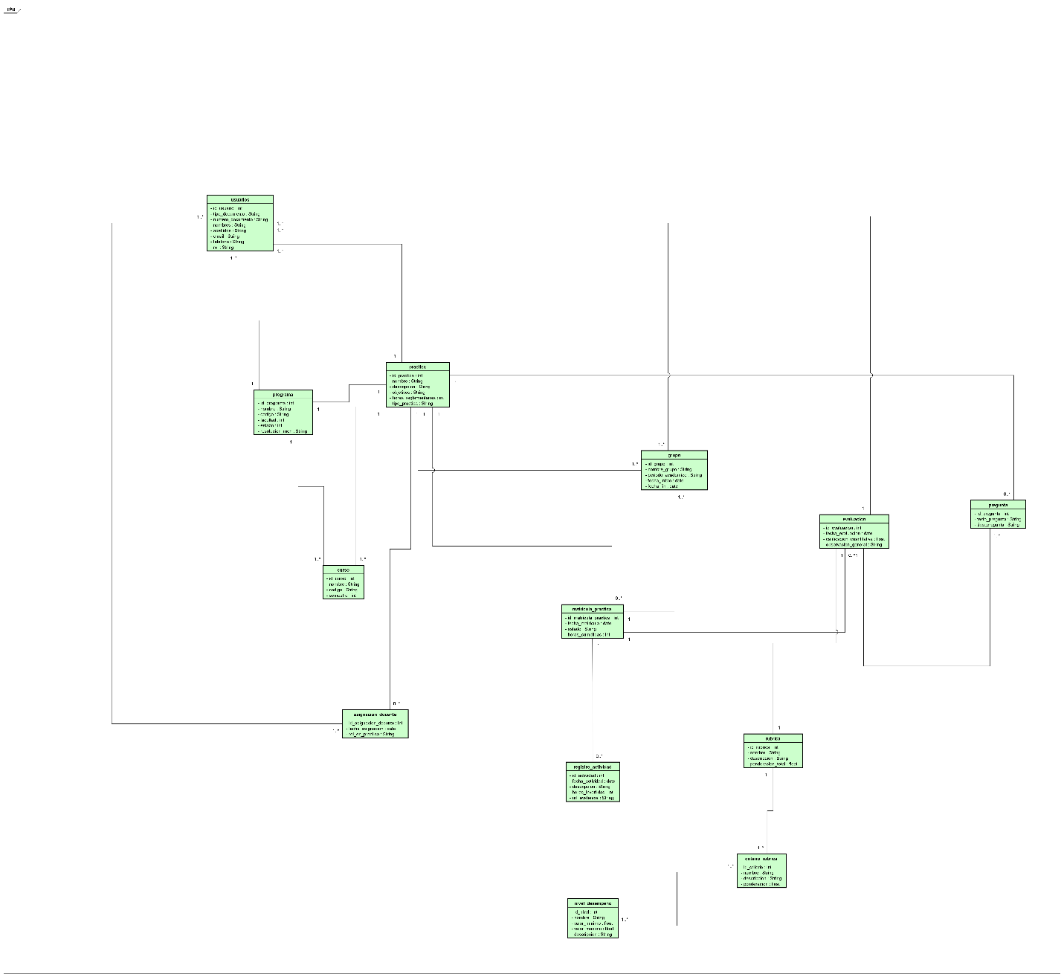
Para mejor visualización, https://github.com/rcarreno4-dot/Proyecto-integrador-5/blob/main/Primera_entrega/Anexos/Diagrama_Dominio.png

9 Modelado de la base de datos (Modelo Entidad-relación)

9.1 Diagrama entidad relación
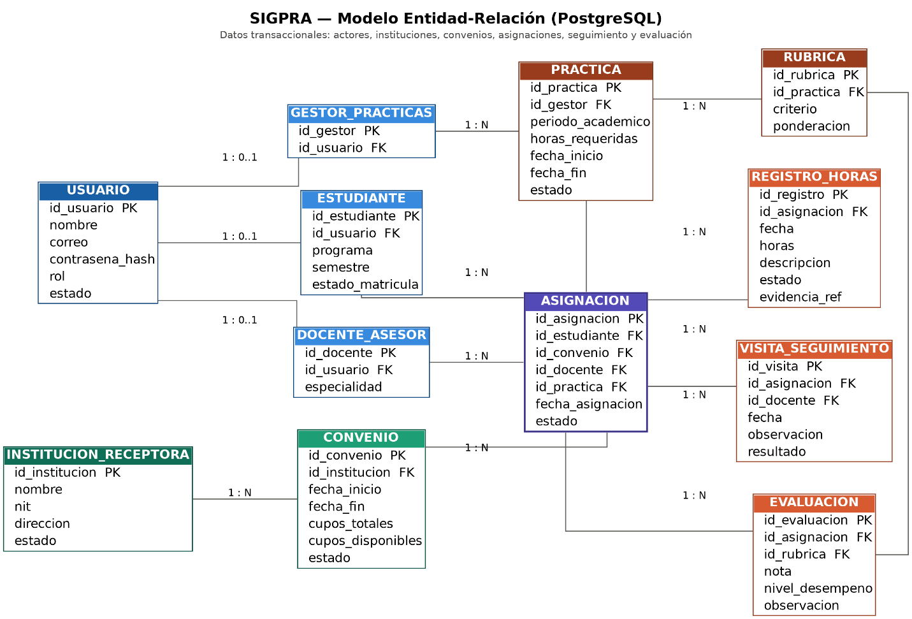
Para una mejor visualización, https://github.com/rcarreno4-dot/Proyecto-integrador-5/blob/main/Primera_entrega/Anexos/Modelo_Entidad_Relacion_SIGPRA.png

9.2 Diccionario de entidades
Entidad | Descripción | Relacionado con
Usuario | Tabla base de autenticación; guarda el correo, la contraseña con hash y el rol. Las tres tablas de rol (ESTUDIANTE, DOCENTE_ASESOR, GESTOR_PRACTICAS) se especializan de aquí, de modo que el rol se resuelve desde el servidor y no se elige al iniciar sesión. | RF-01
Estudiante | Datos académicos propios del estudiante (programa, semestre, estado de matrícula). | RF-04, RF-06
Docente Asesor | Datos propios del docente asesor | RF-15, RF-16
Gestor Prácticas | Datos propios del gestor. | RF-01, RF-02
Institución receptora | Registro legal de la institución receptora. | RF-07
Convenio | Vigencia y cupos de cada convenio asociado a una institución. Cupos disponibles se descuenta cada vez que se crea una asignación. | RF-08, RF-09, RN-02, RN-04
Practica | El periodo de práctica configurado por el Gestor (horas mínimas exigidas, fechas, estado). | RF-01, RF-02, RF-03, RN-03
Asignación | Entidad central del modelo: une a un estudiante, un convenio, un docente asesor y una práctica. Es la que referencian las horas, las visitas y las evaluaciones. | RF-05, RF-06, RN-01, RN-02
Registro horas | Cada entrada de horas ejecutadas que reporta el estudiante. El campo evidencia_ref guarda la referencia lógica al documento correspondiente en MongoDB. | RF-12, RF-14, RN-05, RN-07
Visita seguimiento | Cada visita de acompañamiento registrada por el docente asesor. | RF-15, RF-16, RN-08
Rubrica | Criterios y ponderaciones definidos por práctica para evaluar al estudiante.
Evaluación | Resultado de aplicar una rúbrica a una asignación. | RF-16

10 Prototipo de mediana fidelidad
Para esta entrega se construyó un prototipo de mediana fidelidad del panel del Estudiante, que es el actor con el que más se interactúa en el día a día del sistema, ya que es quien registra las horas y carga las evidencias de la práctica. El prototipo cubre los flujos correspondientes a los casos de uso Gestionar evidencias y cumplimientos de horas y, de forma indirecta, a Realizar seguimiento y evaluación, en la parte donde el estudiante consulta el resultado de las validaciones del docente asesor. Las cinco pantallas siguen un mismo menú lateral (Inicio, Mi bitácora, Evidencias, Validaciones y Reportes), de manera que el estudiante siempre tiene visibles todas las secciones de su panel sin importar en cuál se encuentre.

Inicio – Resumen de práctica
Esta es la pantalla de bienvenida del panel del estudiante. Muestra un resumen general del estado de la práctica actual: las horas aprobadas frente al total requerido (72 de 120, equivalentes a un 60% de avance), la cantidad de bitácoras pendientes de seguimiento y el estado general de la práctica (en este caso, "En curso"). Debajo se presenta la información de la práctica activa —institución receptora, docente asesor y periodo académico— y un acceso directo para registrar una nueva actividad. Esta vista responde directamente al requerimiento RF-12 (registrar horas ejecutadas), en la medida en que le permite al estudiante ubicar rápidamente cuánto le falta por cumplir sin tener que ir a revisar reportes independientes.

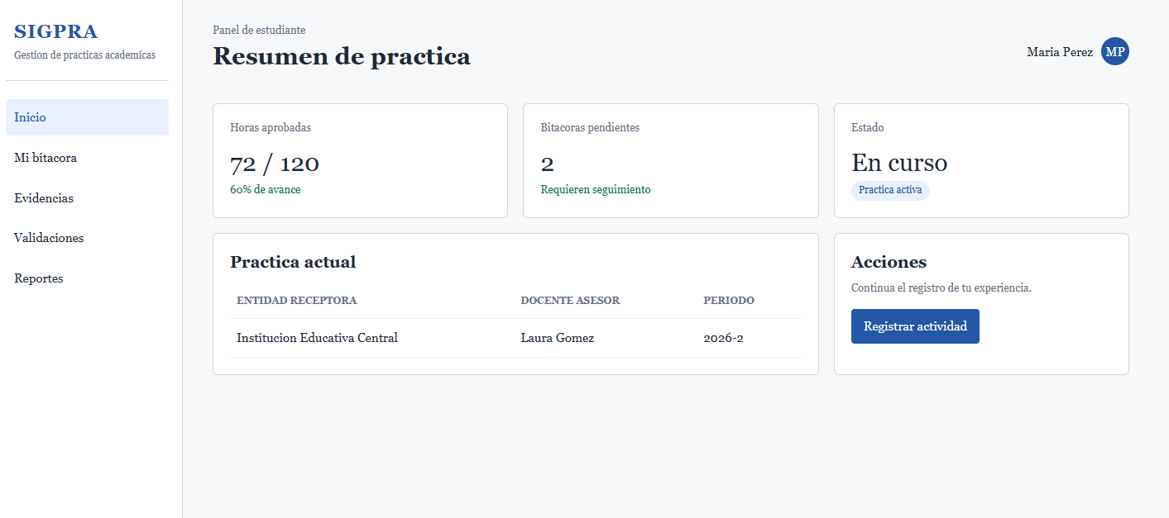
https://github.com/rcarreno4-dot/Proyecto-integrador-5/blob/main/Primera_entrega/Anexos/Resumen_practica.png
Mi bitácora
En esta pantalla el estudiante registra una nueva entrada de bitácora, indicando la fecha de la actividad, un nombre corto de la actividad realizada, las horas invertidas y una descripción de lo hecho y de los resultados obtenidos. Este formulario es la puerta de entrada para que las horas queden reportadas en el sistema y puedan pasar posteriormente a validación del docente asesor, por lo que corresponde al requerimiento RF-12 y sienta la base para el control de RN-05 (horas reportadas fuera de la fecha límite quedan marcadas como extemporáneas).

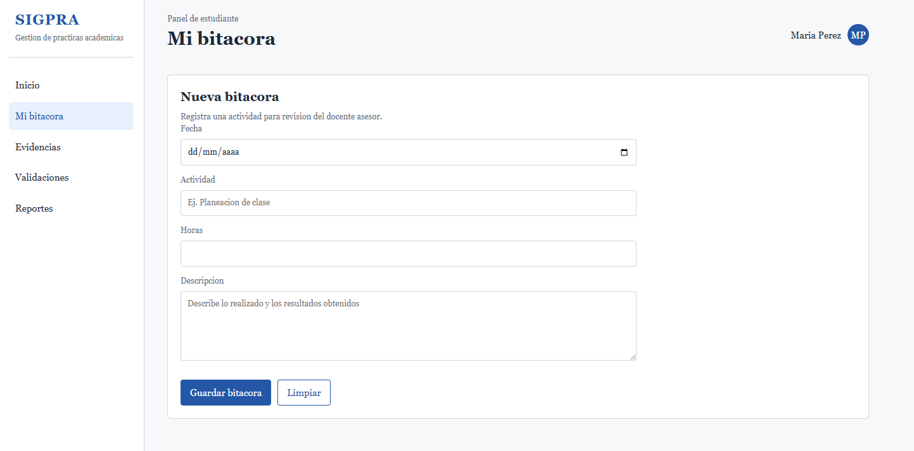
https://github.com/rcarreno4-dot/Proyecto-integrador-5/blob/main/Primera_entrega/Anexos/Mi_bitacora.png

Evidencias
Aquí el estudiante consulta los archivos que ha cargado como soporte de sus actividades, por ejemplo, las planeaciones de clase o registros fotográficos, junto con la bitácora a la que están asociados, la fecha y su estado de disponibilidad. El botón "Cargar evidencia" permite adjuntar nuevos soportes documentales. Esta pantalla implementa el requerimiento RF-13 (cargar evidencias) .

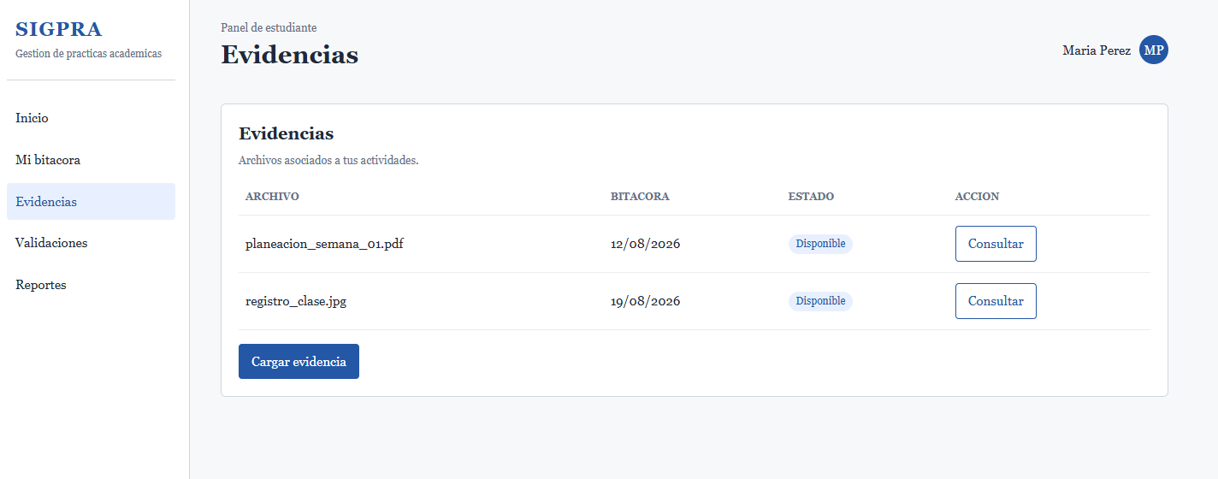
https://github.com/rcarreno4-dot/Proyecto-integrador-5/blob/main/Primera_entrega/Anexos/Evidencias.png
Validaciones
Esta vista le permite al estudiante hacer seguimiento al resultado de la revisión que hace el docente asesor sobre cada actividad reportada: si fue aprobada o si sigue pendiente, junto con la observación correspondiente. Es el punto de contacto entre el trabajo del estudiante y el caso de uso Realizar seguimiento y evaluación, que es responsabilidad del Docente Asesor, y le da al estudiante la trazabilidad que hoy no existe cuando las evaluaciones quedan dispersas en archivos personales de cada docente.

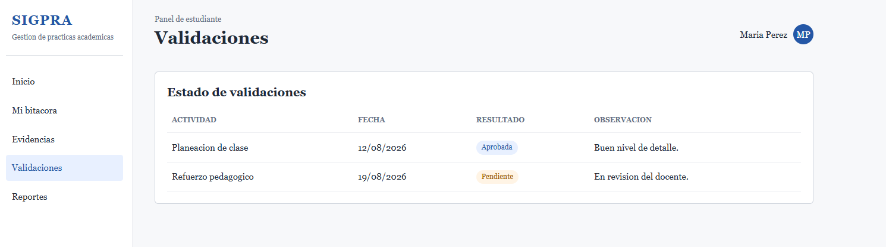
https://github.com/rcarreno4-dot/Proyecto-integrador-5/blob/main/Primera_entrega/Anexos/Validaciones.png
Reportes
Esta pantalla presenta un reporte de avance consultable por periodo académico, con las horas requeridas, las horas aprobadas y el porcentaje de avance, más la opción de exportar el reporte. Es la vista más sencilla del panel del estudiante, pero resume de forma directa el propósito general del sistema: que cualquier actor pueda saber en cualquier momento cuál es el estado real de la práctica sin tener que pedirle esa información a otra persona.

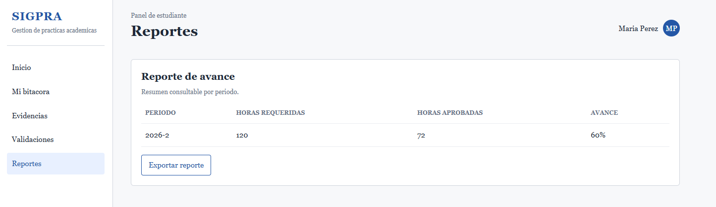
https://github.com/rcarreno4-dot/Proyecto-integrador-5/blob/main/Primera_entrega/Anexos/Reportes.png

11 Repositorio Github
El proyecto integrador se encuentra ubicado,
https://github.com/rcarreno4-dot/Proyecto-integrador-5
La primera entrega se encuentra ubicada en la carpeta primera_entrega https://github.com/rcarreno4-dot/Proyecto-integrador-5/tree/main/Primera_entrega

12 Anexos

En el repositorio, bajo la ruta, https://github.com/rcarreno4-dot/Proyecto-integrador-5/tree/main/Primera_entrega/Anexos. Se encontrarán los siguientes anexos para mejor visualización.

- Casos de uso
https://github.com/rcarreno4-dot/Proyecto-integrador-5/blob/main/Primera_entrega/Anexos/Casos_de_uso.png

- Diagrama de dominio
https://github.com/rcarreno4-dot/Proyecto-integrador-5/blob/main/Primera_entrega/Anexos/Diagrama_Dominio.png

- Modelo entidad relación
https://github.com/rcarreno4-dot/Proyecto-integrador-5/blob/main/Primera_entrega/Anexos/Modelo_Entidad_Relacion_SIGPRA.png

13 Referencias bibliográficas

Congreso de Colombia. (2015). Decreto 1075 de 2015, por medio del cual se expide el Decreto Único Reglamentario del Sector Educación. Diario Oficial de Colombia.
International Organization for Standardization. (2011). ISO/IEC 25010:2011 — Systems and software engineering: Systems and software quality requirements and evaluation (SQuaRE). ISO.
MongoDB, Inc. (2024). MongoDB Manual. https://www.mongodb.com/docs/manual/
Object Management Group. (2017). OMG Unified Modeling Language (UML), versión 2.5.1. https://www.omg.org/spec/UML/
PostgreSQL Global Development Group. (2024). PostgreSQL Documentation. https://www.postgresql.org/docs/
Pressman, R. S., & Maxim, B. R. (2020). Software Engineering: A Practitioner's Approach (9.a ed.). McGraw-Hill Education.
Sommerville, I. (2021). Ingeniería de software (10.a ed.). Pearson Educación.

